**Η adidas χορηγός του Ladies Run 2015**

**παρέχει το επίσημο adidas t-shirt του αγώνα**

Η adidas, η κορυφαία εταιρεία αθλητικών ειδών, στηρίζει για τρίτη συνεχόμενη χρονιά το Ladies Run, τον αγώνα τρεξίματος μόνο για γυναίκες. Με πρωτοποριακή διάθεση, η adidas σχεδίασε και φέτος το t-shirt που θα φορέσουν οι συμμετέχουσες στο Ladies Run, που πραγματοποιείται την Κυριακή 18 Οκτωβρίου 2015.

Το επίσημο Running t-shirt του αγώνα φέρει την τεχνολογία ClimaLite®, μία ειδική τεχνολογία ύφανσης που απομακρύνει τον ιδρώτα, επιτρέποντας στο δέρμα να αναπνέει και στη runner να αισθάνεται άνετα & δροσερά καθόλη τη διάρκεια του αγώνα. Παράλληλα, διαθέτει γυναικεία «μεσάτη» γραμμή και V λαιμόκοψη κολακεύοντας το γυναικείο σώμα. Με έντονο μοβ χρώμα είναι σίγουρο πως εκτός από υψηλές επιδόσεις, θα φροντίσει και για το στιλ των runners! Αποτελεί τον ιδανικό συνδυασμό με κολάν ή σορτσάκι τόσο την ημέρα του αγώνα όσο και σε κάθε προπόνηση, ενώ την απόλυτη εμπειρία τρεξίματος, συμπληρώνουν τα νέα **Ultra Boost** της adidas.

Νιώσε την ασύγκριτη επιστροφή ενέργειας που προσφέρουν και δοκίμασέ τα από κοντά την ημέρα του αγώνα, στον ειδικά διαμορφωμένο χώρο της adidas.

Η adidas εύχεται Καλή Επιτυχία σε όλες τις ladies που θα αγωνιστούν χωρίς να ξεχνούν το φιλανθρωπικό χαρακτήρα της διοργάνωσης, που στόχο έχει την ενίσχυση βοήθειας ευπαθών ομάδων γυναικών.

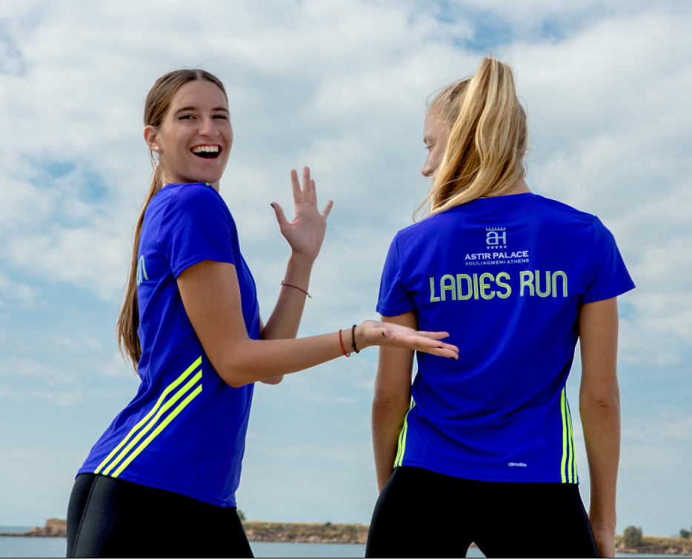

**#BoostAthens like a lady!**

**Για περισσότερες πληροφορίες μπορείτε να επικοινωνείτε:**

**adidas:** Άννα Κεχαΐδου, Brand Communications Manager,

T: 210 8930800, e-mail**:** [**anna.kechaidou@adidas.com**](mailto:anna.kechaidou@adidas.com)

**CIVITAS**: Λίλιαν Δανού, Communications Manager

T: 219 9991999, e-mail:[**l.danou@civitas.gr**](mailto:l.danou@civitas.gr)

**Βρες τα running νέα της adidas στο:**

[C:\Users\orfanafr\Desktop\social buttons\facebook_color.png](http://www.facebook.com/adidasOriginals) [**adidasRunning**](http://www.facebook.com/adidasRunning)  [twitter_color](http://www.twitter.com/adidasgr) [**@adidasgr**](http://www.twitter.com/adidasgr) **[instagram_color](http://www.instagram.com/adidasgr)** [**@adidasgr**](http://www.instagram.com/adidasgr)

Περισσότερες πληροφορίες σχετικά με την adidas μπορείτε να βρείτε [@http://news.adidas.com/GR](http://news.adidas.com/GR)